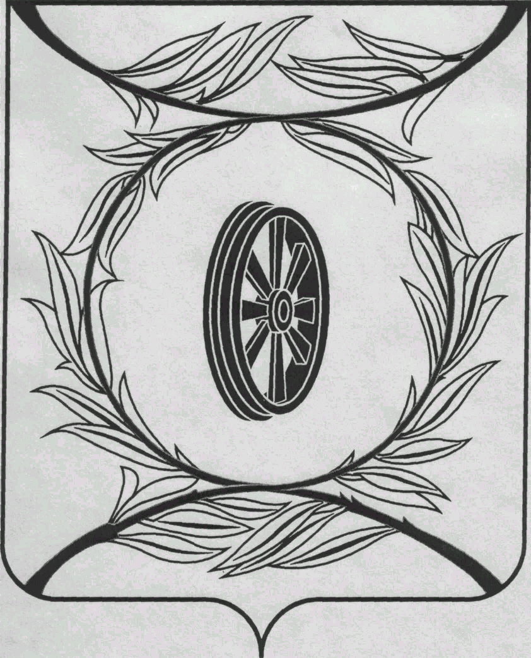  СОБРАНИЕ ДЕПУТАТОВ  КАРТАЛИНСКОГО  МУНИЦИПАЛЬНОГО РАЙОНА  457351, Челябинская область  город Карталы, улица Ленина, 1  телефон/факс : (835133) 2-20-57  от 13 декабря 2023 года №347  телефон : (835133) 2-28-90  от ____ января 2014 года №_____ | Депутатам Собрания депутатов Кмр,  Главам поселений,  Докладчикам,  Приглашённым

Приглашаю Вас принять участие в публичных слушаниях по проекту Решения Собрания депутатов Карталинского муниципального района «О бюджете Карталинского муниципального района на 2024 год и плановый период 2025 и 2026 годов», которые состоятся 14 декабря 2023 года в 14-00 часов местного времени в большом зале администрации Карталинского муниципального района.

Повестка 41-го внеочередного заседания Собрания депутатов
Карталинского муниципального района:

- О прогнозе социально-экономического развития Карталинского муниципального района на 2024 год и на плановый период 2025 и 2026 годов (Коломиец М.П.).
- О принятии в первом чтении проекта Решения «О бюджете Карталинского муниципального района на 2024 год и на плановый период 2025 и 2026 годов» (Свертилова Н.Н., Синтяева Г.Г.).
- О внесении изменений в решение Собрания депутатов Карталинского муниципального района от 13.12.2022 года №390 «О передаче осуществления части полномочий по решению вопросов местного значения Карталинского муниципального района сельским поселениям, входящим в состав муниципального района» (Ломовцев С.В.).
- О внесении изменений в решение Собрания депутатов Карталинского муниципального района от 22 декабря 2022 года № 394 «О принятии части полномочий по решению вопросов местного значения Карталинского городского поселения Карталинским муниципальным районом» (Максимовская Н.А.).
- О внесении изменений в решение Собрания депутатов Карталинского муниципального района от 22 декабря 2022 года №399 «О бюджете Карталинского муниципального района на 2023 год и плановый период 2024 и 2025 годов» (Свертилова Н.Н).
- Разное.

Председатель Собрания депутатов
Карталинского муниципального района Е.Н.Слинкин

